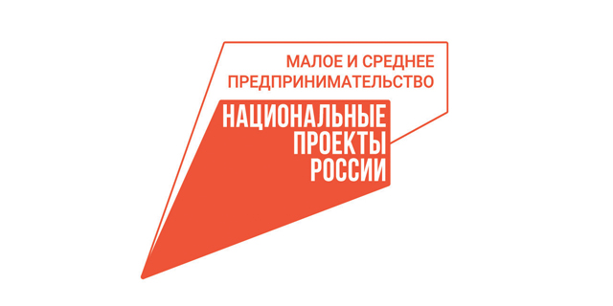24.04.
С начала года бизнес СКФО привлек финансирование МСП Банка на сумму около 2 млрд рублей

Малый и средний бизнес Северо-Кавказского федерального округа (СКФО) получил по итогам 1 квартала 2023 года от МСП Банка, дочерней организации Корпорации МСП, около 2 млрд рублей финансовой поддержки. Это в 2,5 раза больше показателя за аналогичный период прошлого года. Лидерами среди регионов по объему привлеченного финансирования стали Республика Ингушетия (более 1,1 млрд рублей), Ставропольский край (около 500 млн рублей), Кабардино-Балкарская Республика (150 млн руб.).

«Наша работа с регионами строится на основе тех приоритетов, которые определяют сами регионы. При этом СКФО является для банка отдельным фокусом. Здесь нам удалось добиться кратного увеличения объемов финансирования сектора МСП благодаря синергии федеральных и региональных программ. В том числе речь идет об интеграции продуктов банка с другими программами льготного кредитования. В результате общий объем поддержки компаний МСП СКФО по итогам 2022 года почти в два раза превысил показатели 2021 года и составил более 7,6 млрд рублей. Итоги первого квартала 2023 показывают, что сохраняется высокий темп оказания кредитного-гарантийной поддержки в регионе», — отметил председатель Наблюдательного совета МСП Банка, генеральный директор Корпорации МСП Александр Исаевич.

Продуктовая линейка МСП Банка обеспечивает покрытие всех потребностей компаний МСП в заемных ресурсах. Предпринимателям доступно получение большинства кредитов и банковских гарантий в онлайн-режиме. Согласно стратегии МСП Банка к 2026 году общий объем поддержки малого и среднего бизнеса в СКФО составит 18,6 млрд рублей.

Напомним, МСП Банк оказывает поддержку бизнесу в рамках национального проекта «Малое и среднее предпринимательство и поддержка индивидуальной предпринимательской инициативы». Его выполнение курирует первый заместитель председателя Правительства РФ Андрей Белоусов.

